Ұйымдастырылған оқу қызметінің конспектосы
Күні: 04.03.19ж
Уақыты: 14:40
Сыныбы: 0 «А»
Тәрбиеші: Сариева Балқадиша Серікбайқызы
Білім беру саласы: Таным
Тақырыбы: Менің елімнің мерекелері. Қосуды және азайтуды үйренемін.
Бөлімдері: Қарапайым матемеатикалық түсініктерді қалыптастыру.
Мақсаты: «+»таңбасын заттарды қосатын таңба ретінде, «-» таңбасын заттар тобынан кеміту таңбасы ретінде түсіну және оларды пайдалану. «+» таңбасын заттарды қосатын таңба ретінде, «-» таңбасын заттар тобынан кеміту таңбасыретінде түсіну және оларды пайдалану арқылы балаларға түсіндіру. Қосу және азайту амалдарын үйрету.
Көрнекілік құралдар: слайд, плакаттар,ақ қағаз және түрлі -түс үлестірмелі дидактиктикалық материалдар.

Қызмет кезеңі | Тәрбиешінің іс-шарасы | Балалардың қызметі
Мотивациондық түрткі болатын | І.Ұйымдастыру бөлімі.  Оқушылардың назарын аудару.Үш тілде амандасу.  Амансыңба алтын күн,  Амансыңба көк аспан.  Амансыңба достарым,  Амансыңба қонақтар.  Добрый день , всем нам,  Добрый день всем гостям.  Good avternoon, Good avternoon,  Good avternoon to you.  Good avternoon, Good avternoon,  You are glad to see you.! | Амандасу тренингі. Балалар үш тілде амандасады.
Ұйымдастырушылық-ізденістік | Кіріспе  -Балалар наурыз айында қандай мерекелер бар?  -тағы қандай мерекелер бар?  Ендеше балалар бүгінгі оқу қызметіміздің тақырыбы:  ІІ. Жаңа сабақ.  Менің елімнің мерекелері.  Қосуды және азайтуды үйренемін.    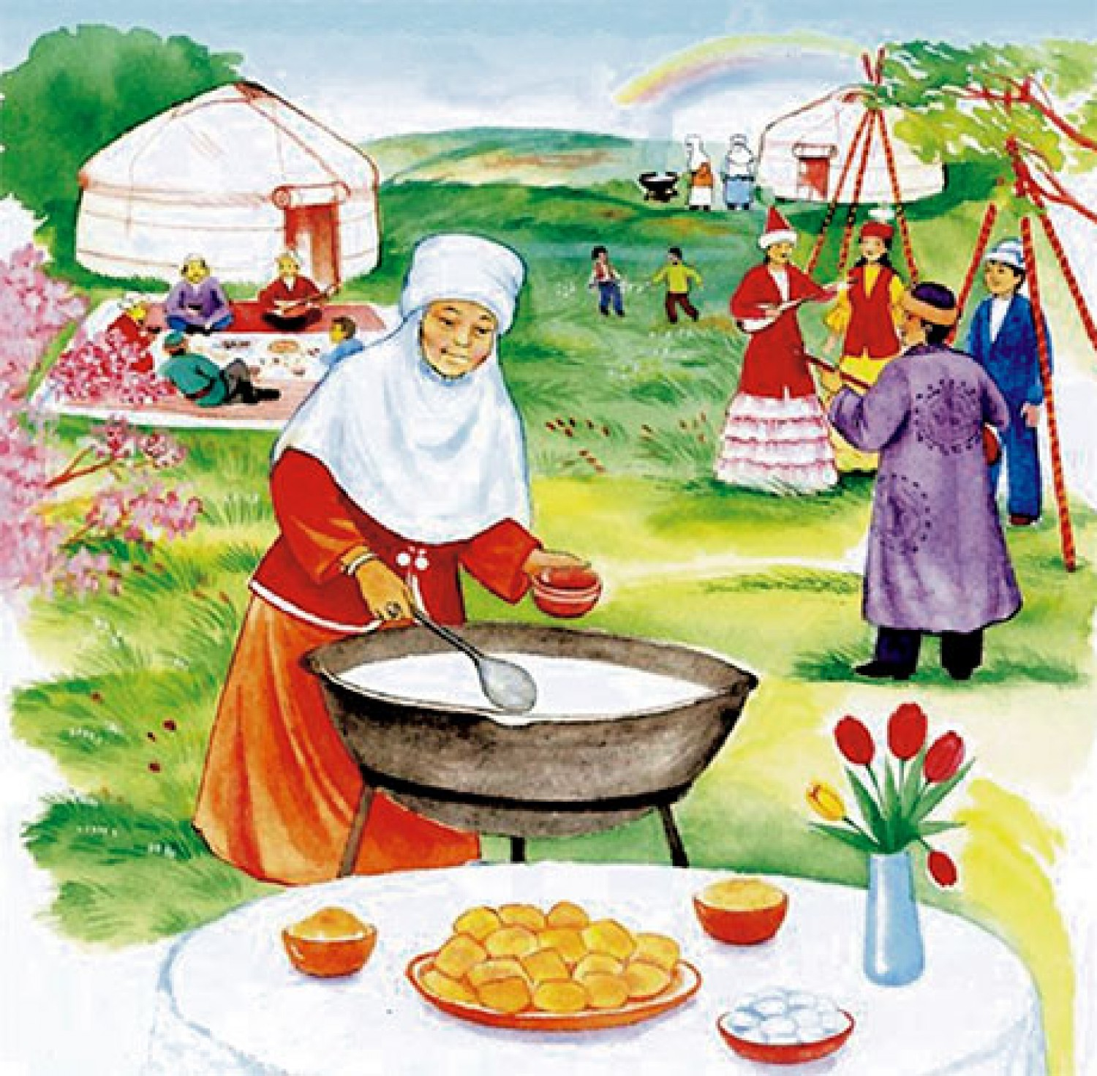  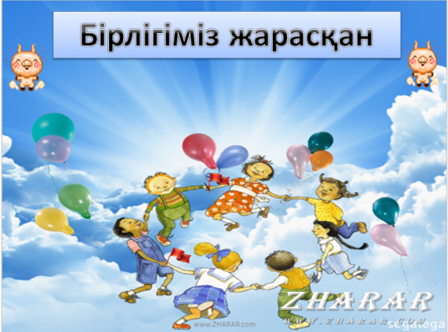  Әрбір оқушыға қарандаштар қорадынан бестен артық емес қарандаш ала қойыңыз жұптарға алынған қарандаштарды бір-бірімізге қосуды ұсынамыз.  Балалар барлығы қанша болды.  Ал сіздің көршіңізде неше қарандаш болды?Олар не істеді? (Біріктірді қосты.) Қарапайым математикада бұл әрекет «қосу» деп аталады.  Мысалы:  Әуеде сегіз шар ұшып бара жатты, тағы бір шар ұшып келіп қосылды.  Әуеге қанша шар болды.  Ендеше балалар қолымыздағы қарандаштардың екеуін алуды ұсыныңыз. Қолымыздағы қарандаштың нешеуін алдық?  -балалар математикада бұл іс-әрекет «азайту» деп атаймыз.  Мысалы: ағаш басында бес торғай отыр еді, оның үшеуі ұшып кетті.  Неше торғай ұшып кетті.  Сергіту сәті:  Аяқ пенен топ топ,  Ал қол менен хлоп,хлоп.  Бір оңға, бір солға.  Айналайық кел мында,  Аяқ пенен топ топ,  Ал қол менен хлоп,хлоп.  Бір оңға, бір солға.  Ойнайықшы кел мында.  Топтық жұмыс  1-топ Вагондардан есеп құрастыру. 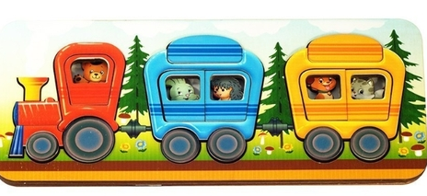  2-топ Гүлдер арқылы есептер құрастыру.  3-топ Өрнектердің мәнін табу.     Топтық жұмысты тақтаға шығарып қортындылау.  Дидактикалық ойын: «Ойлан тап»  Үш топ жарысу арқылы өрнектердің мінін табу. | 8-наурыз аналар,қыздар мерекесі.  22-наурыз Ұлыстың ұлы күні.  1-мамыр Қазақстан халықтарының бірлігі күні.  Откен сандарға байланысты логикалық есептерге жауап береді.  5+5=10 қарандаш болады.  8+1=9 барлығы 9 шар болды  5-2=3  Қарандаштың екеуін алдық  5-3=2 үш торғай ұшып кетті.  Балалар дене қимылдары арқылы көрсетеді.  Санамақтар айтады:  -Бір, екі ,үш  Бойға жинап күш.  - Бір адым- самал  Екі адым-амал  Үш адым-жамал,  Торт адым –қамал.  -Бір-екі, бір-екі,  Аяқты аламыз,  Алдымен бір келкі  Сап түзер баламыз.  Дидактикалық ойынға белсене қатысады.  Сұрақтарға жауап береді.
Рефлекті-коррегирлық | Нысана ойыны арқылы қортындылау.  --Балалар сіздерге бүгінгі оқу қызметі ұнадыма?  Нысанаға көңілді көңіл күйлерді қадау арқылы көрсетеді.  Балаларға алғыс білдіреді.  Келген қонақтармен қоштасайық! | Ұйымдастырылған оқу іс әрекетін қорытады.  Орнымыздан тұрайық,  Алақанды ұрайық  Көріскенше күн жақсы  Сау - саламат болайық!
Күтілетін нәтиже:
Білу: Қосу, азайту амалдары туралы біледі.
Алу: Амалдардың орындалы тәсілін меңгеру.
Үйрену: Сөйлеу барысында қосу және азайту компоненттерін қолданады.

